Департамент внутренней и кадровой политики Белгородской области
ОГАПОУ «Корочанский сельскохозяйственный техникум»

Методическая разработка
внеклассного мероприятия

Экскурсия в природу
«Природные ресурсы»

Составитель: Дмитриева Л.В..,
преподаватель географии

Короча, 2017

Введение

Одной из важнейших задач современной географии является изучение процессов взаимодействия природы и общества в целях научного обоснования рационального использования природных ресурсов и сохранения благоприятных условий для жизни человека на нашей планете.

Экскурсия является формой внеаудиторной работы, которая обеспечивает наглядность обучения. Важное место в плане работы педагога-естественника занимают экскурсии в природу. Попадая в природную среду со всем ее многообразием предметов и явлений, обучающиеся учатся разбираться в этом многообразии, устанавливать связи организмов друг с другом и с неживой природой. Экскурсии в природу представляют способ конкретного изучения природы, т.е. изучение подлинных объектов и явлений природы, а не рассказов или книг о ней. Здесь открываются широкие возможности для организации творческой работы учащихся, инициативы и наблюдательности. На экскурсиях, как и на практических занятиях, у учащихся формируются навыки самостоятельной работы. Они знакомятся со сбором материалов и с сохранением сборов, а также с обработкой экскурсионного материала (на занятиях после экскурсии). Планомерное проведение экскурсий развивает у учащихся навыки изучения своего края. Велико и воспитательное значение экскурсий. Именно на экскурсиях у учащихся воспитываются интерес и любовь к природе, эстетические чувства. Они учатся видеть ее красоту, понимают необходимость бережного отношения к природе. Это так называемая эмоциональная сторона экскурсий. Знания, полученные в этих условиях, оказываются очень прочными и надолго укладываются в память. Экскурсии способствуют формированию экологического сознания учащихся. Истинность знаний демонстрируется в обстановке непосредственного наблюдения явлений и процессов. Экскурсия воспитывает любознательность, внимательность, нравственно-эстетическое отношение к действительности.

Тема: Природные ресурсы Корочанского района

Цель: ознакомить обучающихся с природными ресурсами Корочанского района.

Задачи: показать обучающимся красоту родной природы;
отметить особенности рельефа, климата, минерально-сырьевых ресурсов;
обратить особое внимание на охраняемые государством природные объекты.

Оборудование: фотоаппарат, тетрадь, ручка.

Задание: в ходе экскурсии слушать преподавателя, делать зарисовки, записи, фотографии. По завершению экскурсии систематизировать информацию и подготовить сообщение, презентацию (на выбор) о природных ресурсах Корочанского района.
Маршрут экскурсии: техникум---белая гора---ясный колодец---монахова криница—техникум.

Информационные материалы экскурсии.
Остановка №1. Белая гора
Территория нашего города и района располагается в пределах Русской равнины. Макрорельеф равнинный, увалистый, изредка холмисто-увалистый, со слабой и средней степенью расчленения.
Климатические условия.
Корочанский район находится в зоне умеренно-континентального климата с ярко выраженными сезонами. Умеренно снежные зимы сменяются продолжительным весенним периодом, лето часто бывает жарким и засушливым.
Минерально-сырьевые ресурсы.
Полезные ископаемые осадочного чехла: в пределах района имеют широкое распространение меловые отложения. Залежи мела огромные, вскрытия в пределах овражно-балочной сети доходят до нуля, так как мел выходит на дневную поверхность в виде обнажений.
Почвенно-земельные ресурсы.
Естественная растительность представлена дерновинно-злаковыми степями и дубравами.
Почвообразующими породами являются лессовидные глины и суглинки, третичные глины, мел, известняк, мергель, аллювиальные отложения, юрские глины, в отдельных случаях супесь. Наиболее распространенными из них являются лессовидные глины и суглинки.
В 1637 году для защиты от набегов степных кочевников, крымских и ногайских татар, была построена крепость, которая вошла в состав Белгородской засечной черты. Руководил строительством крепости воевода – Бутурлин Андрей Васильевич. Но просуществовала она недолго, так как вскоре была сожжена татарами. И уже в 1638 году по инициативе нового воеводы – князя Львова строительство крепости было перенесено вниз, к подножию горы. Завершилось оно 24 июня 1638 года. Сейчас на Белой горе раскинулся красивый хвойный лес.
Лес на Белой горе был посажен по инициативе и под началом лесотехника Петра Барыкина. Эта посадка препятствует эрозии почвы и образованию оврагов. Белая гора является ландшафтно-ботаническим заказником площадью около 50 га, с редкими растениями меловиками.
На Белой горе хотели добывать мел, был заложен карьер, но усилиями жителей города добыча мела прекратилась, хотя это было экономически выгодно. Запасов мела хватит на 100 лет, но Белая гора должна быть сохранена для жителей города, так как любая деятельность на Белой горе наносит урон историческому прошлому, природе. Белая гора является своеобразной достопримечательностью города, её заповедным уголком. На склонах Белой горы растут сон-трава, ятрышник, горицвет весенний. Все они занесены в Красную книгу России. Также на белой горе встречаются ветреница дубовая, ветреница лесная, которая растёт очень медленно и расцветает на 10 – 12 год. По особо охраняемой территории «Белая гора» составлен список флоры, включающий 189 видов относящихся к 41 семействам.
Флора урочища «Белая гора» включает 1 вид Красной книги РФ, 22 – Белгородской области, 3 вида – кандидата на включение в Красную Книгу Белгородской области.
Особо охраняемая природная территория «Белая гора» с севера примыкает г. Короча (от пивного цеха ПК «Пищевик» с северо-восточной стороны до братской могилы, с восточной стороны до «Монаховой криницы»). Данный природный комплекс приурочен к Осколо-Донецкому меловому физико-географическому району. Высота над уровнем моря составляет 225 м.
Белая гора является своеобразной достопримечательностью города, её заповедным уголком. На склонах Белой горы растут сон-трава, ятрышник, горицвет весенний. Все они занесены в Красную книгу России. Также на белой горе встречаются ветреница дубовая, ветреница лесная, которая растёт очень медленно и расцветает на 10 – 12 год. Здесь сохранилась интересная флора 189 видов растений. Флора ООПТ «Белая гора» включает 1 вид Красной книги РФ, 22 – Белгородской области, 3 вида – кандидата на включение в Красную Книгу Белгородской области.
Но было время, когда Белой горе грозила определённая опасность. Дело в том, что в 90-е годы прошлого столетия, неизвестно с чьей лёгкой руки, вздумали некие бизнесмены получать здесь выгоду. Они хотели организовать добычу мела. Были уже сделаны специальные устройства, вырыт котлован. И тут в защиту Белой горы поднялся очень сильный народный протест и Белую гору отстояли.
Остановка №2. Родник «Ясный Колодец»
У подножья Белой горы находится родник «Ясный колодец» – памятник местного значения XVII века. Расположен он в пойме реки «Корочка» 500 метров севернее территории городских гаражей у восточного склона Белой горы. Охранная зона 100 метров, граница памятника 0,28 га.
В 1976 г. Харьковские ученые – геодезисты сделали анализ воды из Ясного колодца и обнаружили, что она содержит соли Са, Mg, Na и даже серебра. На основании полезности этих солей налажено производство минеральной воды «Ясный Колодец». Полное отсутствие токсических компонентов, первозданная чистота, родниковая свежесть придает воде удивительный вкус.
Уникальность Ясного колодца известна не только горожанам, но и всем жителям района. В районной газете неоднократно поднимались вопросы сохранения водного источника, благоустройства прилегающей к нему территории. Усилия любителей природы достигли цели, благоустройством и оборудованием родника занялись работники Корочанского ремонтно-строительного участка. Была воздвигнута белая часовня, оборудована территория прилегающая к Ясному колодцу, а дорога к роднику стала «Тропой здоровья». Источник преобразился. Здесь можно не только отведать вкусной ледяной воды, текущей из недр Белой горы, но и спокойно отдохнуть в тени старого дерева, растущего и надежно укрывшего своей кроной родник. В 2013 году прошла реконструкция родника.
Святой источник «Ясный колодец» расположен почти в черте города Короча, севернее, в пойме реки Короча, в притеррасном понижении. Красиво благоустроен, вода вытекает из декоративного колодца через трубу из нержавеющей стали, рядом стоит часовня, есть открытая купель. «Ясный колодец» имеет свою легенду. Давным-давно на вершине Белой горы стояла крепость, в которой смелые корочанцы держали осаду, отбиваясь от крымских татар. Возглавлял корочанскую боевую дружину главный герой легенды – сын воеводы Ясень-Петрушка. Был он смелым воином, но ранили парня в неравном бою. Лежал он окровавленный в крепости, мучила его жажда. На улице зной, к колодцу не подступиться, там враги. И тогда девушка, которая очень любила сына воеводы, решила она во что бы то ни стало раздобыть воды для любимого. Любовь творит чудеса! Девушка пробралась к колодцу и набрала воды. Раненый воин попил родниковую воду, омыл свои раны, и они вдруг зажили. Сын воеводы вернулся в строй, вскоре враг был побежден. С тех пор тот колодец называют Ясным. То ли в честь воина Ясеня, то ли от чудодейственной силы воды. Целебный источник существует и в наши дни. Течет в Короче у подножия Белой горы. Рядом с ним стоит вековой дуб, напоминая о прошлых годах. Слава о чудесных свойствах родниковой воды разнеслась по всей округе. Местные жители и приезжие гости спешат к Ясному колодцу, чтобы испить и обмыться в ней.
В настоящее время родник «Ясный колодец» имеет статус «особо охраняемой природной территории». Использование рекреационное. Дебит высокий. Недалеко от святого источника находится скважина минеральной воды, разливаемой под названием «Ясный колодец». И источник, и скважина были освящены архиепископом в 2008 году.
Остановка №3. Родник «Монахова криница»
Охраняемый родник (ООПТ) - «Монахова криница» расположен севернее города Короча, чуть дальше "Ясного колодца", в пойме реки Короча, в притеррасном понижении. Использование рекреационное. Дебит высокий.
На кринице можно наблюдать мгновение рождения на свет из недр горы всё новых порций воды, в своей совокупности образующих бесконечный стремительной кристальной поток, одно из изначальных звеньев в её беспрерывном круговороте.
«Монахова криница» - охраняемый родник, расположенный севернее города Короча в пойме реки Короча чуть дальше источника «Ясный колодец» и являющийся памятником природы регионального значения. По преданию в пещере Белой горы длительное время жил и молился монах. Каждый день он просил Господа о даровании силы русскому народу. И Господь внял его молитве. В рамках проекта «Рекреационная зона «Ясный колодец», инициированного администрацией городского поселения «Город Короча» при поддержке администрации Корочанского района и реализуемого с участием членов Муниципального совета района, индивидуальных предпринимателей Геннадия Емельяновича Дюмина и Геннадия Викторовича Панурова, выполнено обустройство родника «Монахова криница», который является частью рекреационной зоны «Ясный колодец» – излюбленного места отдыха горожан и одного из туристических маршрутов района: установлен новый сруб с крышей, сделана купель, над стоком которой перекинут мостик, благоустроена прилегающая территория.

ЛИТЕРАТУРА
- Потапов В.В. Короча: событие и люди. Белгород, 2007. 336 стр. с илл.
- Корочанский край. Краеведческий журнал №7/ Корочанское районное краеведческое общество. – курс, 2012 -128с.
- Гусев А.В., Ермакова Е.И. Флора и растительность урочище Белая гора (Корочанский район Белгородской области) Флора и растительность Центрального Чеонземья – 2008: Материалы научной конференции (Курск, 27 марта 2008 г.). Курск, 2008. С. 31-33.
- Красная книга Белгородской области. Редкие и исчезающие растения, грибы, лишайники и животные. Официальное издание / Общ. науч. ред. А.В. Присный. – Белгород. 2004.-532с.
- Большая переменка, № 7, 2013 г.
- Монография «Родники Белогорья» Петин А. Н., Новых Л. Л., КОНСТАНТА, 2009 г. Белгород
- http://www.bel.ru/news/region/32626.html
ПРИЛОЖЕНИЕ
Остановка №1 Белая гора
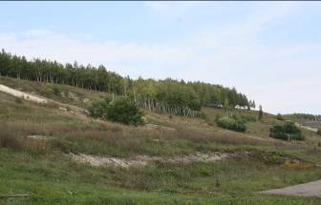

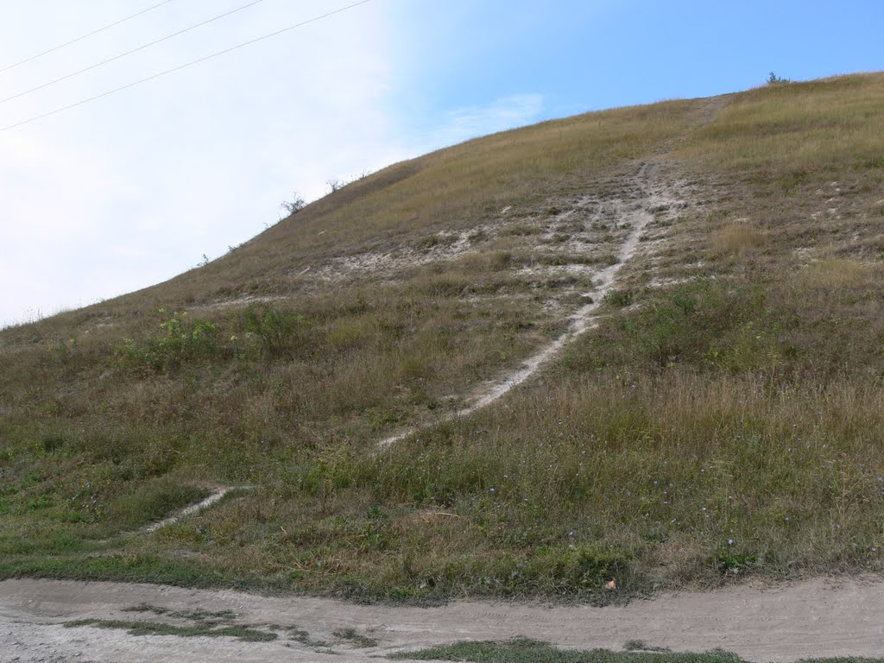
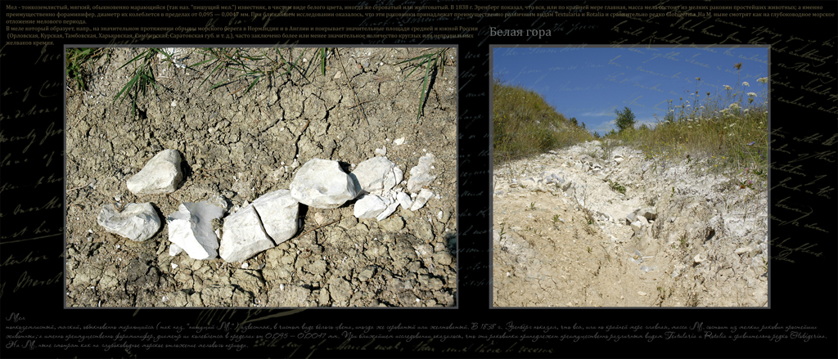

Остановка №2 Ясный колодец
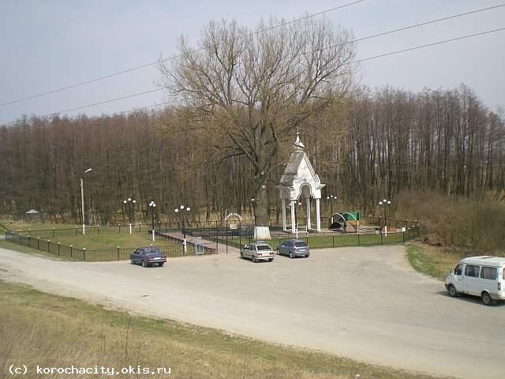

Остановка №3 Монахова криница
